MATEMATICA DISCRETA

# ESEMPIO:

Sia A = {a,b,c,d,e}

Quante son le scelte di tre elementi in A in cui ciascun elemento scelto può essere scelto più volte

**Soluzione**: ogni scelta di 3 elementi può essere

1. 3 elementi distinti (senza ripetizione)
2. 2 elementi distinti (1 ripetizione)
3. Ripetizione 3 volte

**Soluzione 1:**

Il numero delle scelte è 1+ 2+3

1. = C5,3 (5 e 3) = $\frac{5!}{\left(5-3\right)!*3!}$
2. = # {scelte di elementi distinti tra 5 elementi}*2

[x(a,a,b),(a,b,b)]

C5,2*2 = $\frac{5*4}{2*1}*2$ =20 |Cn,k=

1. =#{Scelte di 1 da 5 elementi} = C5,1 = 5

Di conseguenza:

il numero di scelte è = 10 +20 +5 = 35

**Soluzione 2:** 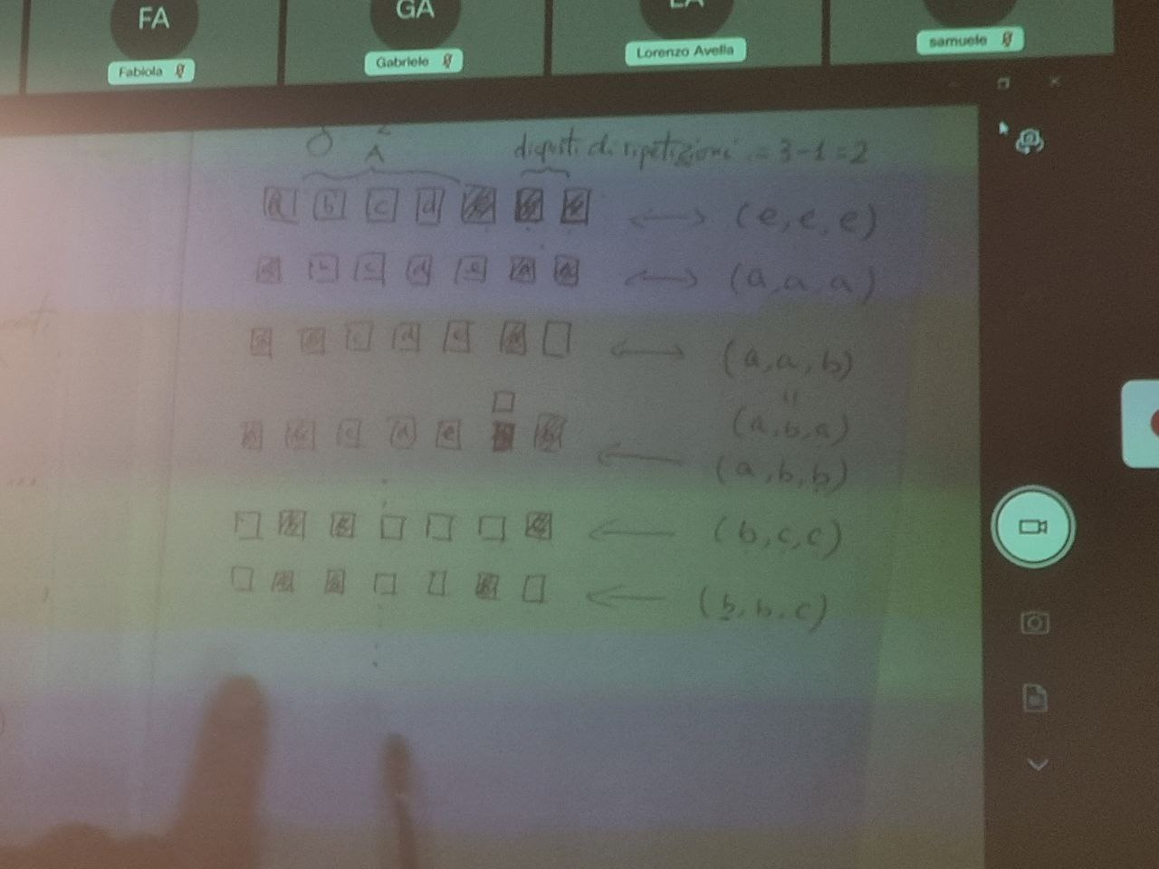

* Scelte di 3 elementi tra 7 quadri
* Scelte di 3 elementi da 5 elementi con ripetizioni

#{scelte} = #{scelte …}

C7,3= (73) =

7= 5+(3-1)

**Definizione:**

Sia A un insieme con |A| = n Sia $1≤k≤N$ una combinazione con ripetizione di ordine k in A è una scelta di k elementi in A in cui ciascun elemento può essere scelto più volte.

**Proprietà:**

Sia A un insieme con |A| = n e $k∈N\{0\}$ allora il numero delle combinazioni con ripetizione di ordine k in Aè

Cn+k-1,k= (n+k-1k) (=(n+k-1n-1))

**Dimostrazioni:**

|A| = n, A={a1,a2…an}

Consideriamo n+k-1 quadri (ordinati):

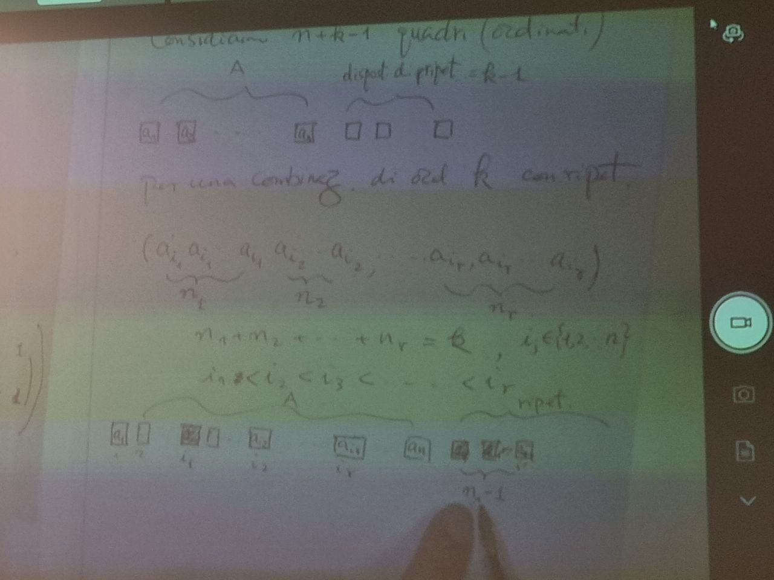

* {scelte di k quadri tra n+k-1 quadri senza ripetizione}🡨🡪{combinazioni di k in A con ripetizione}
* Cn+k-1 = #{conbinazione di ordine k in A con ripetizione}

**Esercizio:**

Quanti sono gli esiti possibili a prescindere dell’ordine, del lancio ripetuto 10 volte di una moneta?

Soluzione:

C = faccia della moneta croce

T = faccia della moneta testa

Un esito:(C,C,T,T,T,C…) (T,C,T…)

C=2+10-1,10= 11